附件2
种植地点位置示意图（福田区华富街道华新路）
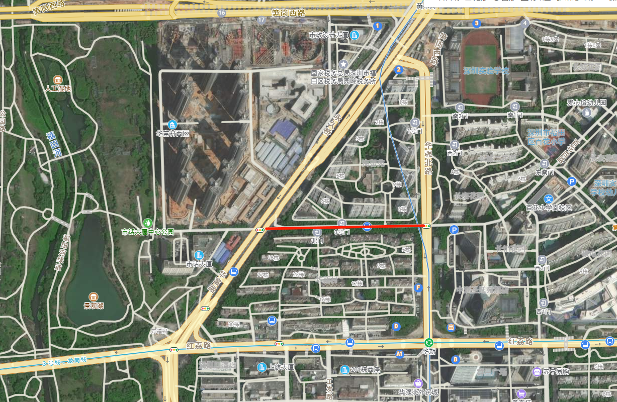
种植地位置

种植地点位置示意图（光明区凤凰街道鹅颈水库）
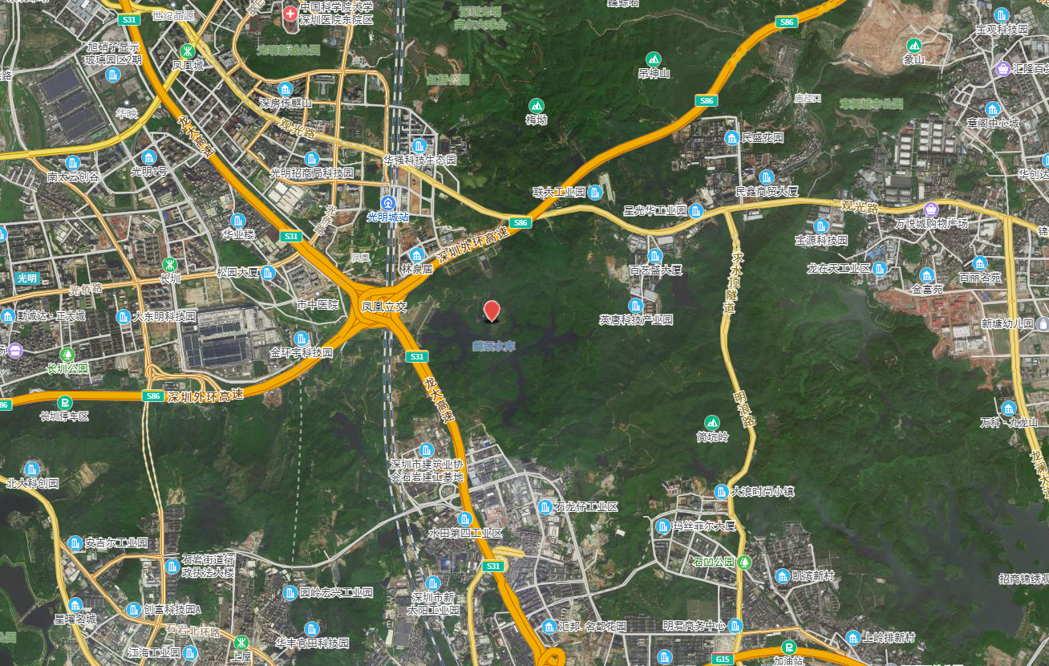
种植地位置

